《雷克洛斯传奇》系列奇幻小说
Saga of Recluce Series

默德斯特的创作主题是责任，情节则是代表开明、宽容、正直的主人公战胜反派的阴谋诡计——简单到几乎有些俗套的剧情，但作为一名哲学家，以尤其丰富的人生履历默德斯特显然想要告诉我们更多。

《雷克洛斯传奇》系列中，每部作品都有一位与主流社会格格不入的主人公，或多或少地掌握了一种天赋，能够操纵其所生活世界的奇幻能量。主人公能用这些能量做些什么，在很大程度上也取决于其人生观——因此，一个尊重生命的人在使用这些天赋作为武器时，往往会遭遇艰难的道德困境。

《雷克洛斯的魔法》是该系列的第一部，实际上按照时间顺序发生在这个传奇故事的最后。我之所以对这个系列感兴趣，很大程度上是因为莱里斯，也就是第一部的主人公。他经历着青春期向青年期的过渡，这一时间段的一切都得到准确描绘。他的冒险、成熟=长以及最终接受自己的身份和权力带来的责任，至今仍是我最喜欢的奇幻世界人生哲学课之一。

——约翰·胡莱(John Hulet)，The Saga of Recluce: Repetitive but appreciated theme | Fantasy Literature: Fantasy and Science Fiction Book and Audiobook Reviews

作者简介：

利兰·埃克斯顿·默德斯特（L. E. Modesitt, Jr.），美国诗人和幻想小说作家，1943年生于科罗拉多州丹佛，毕业于马萨诸塞州威廉姆斯学院（Williams College in Massachusetts）。他毕业后在华盛顿特区从政，在此居留二十年，1989年迁往新罕布什尔州，在那里结婚，1993年和妻子迁往犹他州锡达市，目前与家人定居犹他州盐湖城。

默德斯特曾经担任报童、救生员、电台义务音乐节目主持人、美国海军飞行员、市场调查分析员、房地产经纪人、竞选调研总干事、美国众议员法律助理和人事总干事、美国环保局立法和国会关系总干事、环境-管理-通讯问题顾问、大学讲师和住校作家、市民音乐协会义务司库。

默德斯特除了五十六部科幻和奇幻小说以外，还发表过大批技术研究和论文、专栏文章、科普作品。最著名的《雷克洛斯》（Recluce）系列在全球畅销二百万册，在英美以外译成八种语言。

系列一览：
BOOK 1 《雷克洛斯的魔法》（THE MAGIC OF RECLUCE），1991
BOOK 2 《日落之塔》（THE TOWERS OF SUNSET），2011
BOOK 3 《魔法工程师》（THE MAGIC ENGINEER）， 1992
BOOK 4 《秩序之战》（THE ORDER WAR），1995
BOOK 5 《混沌之死》（THE DEATH OF CHAOS），1995
BOOK 6《天使的陨落》（FALL OF ANGELS ），1996
BOOK 7 《混沌平衡》（THE CHAOS BALANCE），1997
BOOK 8 《白骑士团》（THE WHITE ORDER），1999
BOOK 9 《混沌之色》（COLORS OF CHAOS），2000
BOOK 10 《赛多尔的魔法师》（MAGI’I OF CYADOR），2000
BOOK 11 《赛多尔的后裔》（SCION OF CYADOR），2000
BOOK 12 《混沌之源》（WELLSPRING OF CHAOS），
BOOK 13 《秩序大师》（ORDERMASTER），2004
BOOK 14 《自然秩序魔法师》（NATURAL ORDER MAGE），2007
BOOK 15 《哈莫尔的魔法师卫队》（MAGE-GUARD OF HAMOR），2008
BOOK 16 《军事指挥官》（ARMS-COMMANDER），2010
BOOK 17 《赛多尔的继承人》（CYADOR’S HEIRS），2014
BOOK 18 《赛多尔的遗产》（HERITAGE OF CYADOR），2014
BOOK 19 《天才魔法师》（THE MONGREL MAGE），2017
BOOK 20 《秩序的流浪者》（OUTCASTS OF ORDER），2018
BOOK 21 《魔法师与火之战》（THE MAGE-FIRE WAR），2019
BOOK 22 《费尔黑文崛起》（FAIRHAVEN RISING），2021
BOOK 23《来自森林》（FROM THE FOREST），2024
BOOK 24 《高级指挥官》（OVERCAPTAIN），2024

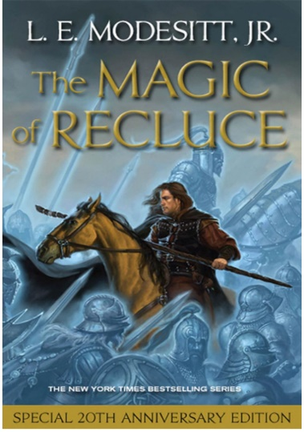
中文书名：《雷克洛斯的魔法》
英文书名：THE MAGIC OF RECLUCE (Saga of Recluce Series #1)
作 者：L. E. Modesitt, Jr.
出 版 社：Tor Books/St. Martin’s Publishing Group
代理公司：ANA/Conor
页 数：440页
出版时间：1991年1月
代理地区：中国大陆、台湾
审读资料：电子稿
类 型：奇幻小说

内容简介：

利兰·埃克斯顿·默德斯特的《雷克洛斯传奇》畅销奇幻系列是当代最受欢迎的史诗奇幻之一。

年轻的莱里斯（Lerris）渴望在这个世界上找到用武之地。在雷克洛斯这个世界中，意味着二选一：要么被永久驱逐出雷克洛斯，要么去往危险地带，在异域漫游一年，遵守复杂的规则。许多人无法生存。

莱里斯选择了后者。

莱里斯在异域需要使用魔法，在那里，混沌魔法师的力量不受控制。他必须在漫游之前，学会控制自己的力量，否则就会成为混沌的牺牲品。

媒体评价：

“非常有趣……独特……对传统奇幻元素的运用，令人耳目一新。
——安德烈·诺顿（Andre Norton）

“一个引人入胜的世界中引人入胜的幻想，角色让你着迷。默德斯特对混沌与秩序、善与恶进行了有趣的研究……每个角色对吸引我们所有人。”
——罗伯特·乔丹（Robert Jordan）

“我最喜欢利兰·埃克斯顿·默德斯特的作品的一点是……我喜欢重读，就像我第一次阅读时不胜欣喜一样。”
——《科幻评论》（SF Revu）

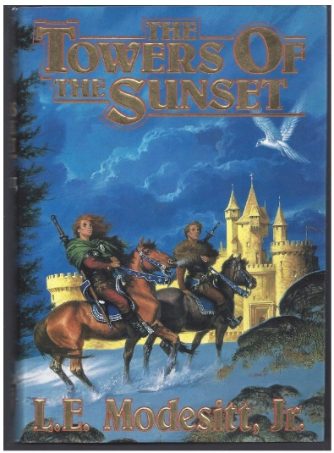
中文书名：《日落之塔》
英文书名：THE TOWERS OF SUNSET (Saga of Recluce Series #2)
作 者：L. E. Modesitt, Jr.
出 版 社：Tor Books/St. Martin’s Publishing Group
代理公司：ANA/Conor
页 数：359页
出版时间：2011年6月
代理地区：中国大陆、台湾
审读资料：电子稿
类 型：奇幻小说

内容简介：

克雷斯林（Creslin）的母亲是西风族强大的军事女族长，为克雷斯林安排了婚姻，但是克雷斯林没有接受这门婚事，选择流亡，开始寻找自己的身份，与神秘的坎达尔白魔法师发生冲突，发展他的魔法天赋。

克雷斯林不知道的是，他阻碍了他们征服世界的阴谋。

媒体评价：

“独特而令人耳目一新”
——罗宾·霍布（Robin Hobb），著有《蜚滋与弄臣》（Fool’s Quest）

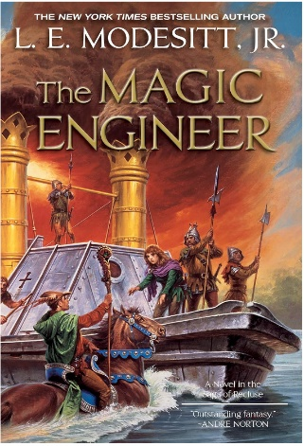
中文书名：《魔法工程师》
英文书名：THE MAGIC ENGINEER (Saga of Recluce Series #3)
作 者：L. E. Modesitt, Jr.
出 版 社：Tor Books/St. Martin’s Publishing Group
代理公司：ANA/Conor
页 数：359页
出版时间：1992年1月
代理地区：中国大陆、台湾
审读资料：电子稿
类 型：奇幻小说

内容简介：

秩序魔法师的年轻后裔多林（Dorrin）对禁忌知识——机器的工作——感兴趣。

他是那个时代的列奥纳多·达·芬奇，但他的深入了解，违反了雷克洛斯秩序魔法的规则，为了继续发明，他必须在混沌之地流亡。

为了维护秩序，他必须为战争发明新的装置，多林受到折磨，他身处雷克洛斯和试图摧毁它的混沌势力之间。

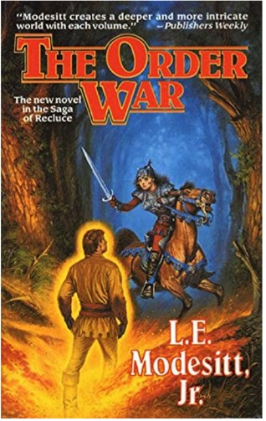
中文书名：《秩序之战》
英文书名：THE ORDER WAR (Saga of Recluce Series #4)
作 者：L. E. Modesitt, Jr.
出 版 社：Tor Books/St. Martin’s Publishing Group
代理公司：ANA/Conor
页 数：479页
出版时间：1995年1月
代理地区：中国大陆、台湾
审读资料：电子稿
类 型：奇幻小说

内容简介：

继《日落之塔》《魔法工程师》之后，《雷克洛斯传奇》在《秩序之战》中达到了新的高潮。
《秩序之战》的背景设定在《魔法工程师》之后，《雷克洛斯的魔法》之前，阐明了秩序与混乱之间，历史性战争之中，伟大人物和重大事件的故事，这是《雷克洛斯传奇》的中心焦点。

费尔黑文的致命白魔法师挥舞着混沌的力量，穿越西角，建成大道，威胁着萨伦宁（Sarronnyn）古老的母权制，这是坎达尔最后的秩序堡垒。萨伦宁的统治者向雷克洛斯的黑骑士团魔法师求助。

贾斯滕（Justen）——尼兰市的一名年轻黑魔法工程师——加入了救援部队。尽管他们成功地摧毁了一半以上的白军，但萨伦宁还是落入了白魔法师的手中，贾斯滕被追赶到坎达尔最荒凉的沙漠中。这些试炼只是一个开始，因为白魔法师已经掌握了所有的坎达尔。贾斯滕必须与雷克洛斯和费尔黑文战斗，对抗最高秩序力量和禁忌术，以利用混沌本身，来阻止混沌魔法师的征服之路。

媒体评价：

“默德斯特创造了一个非常生动的世界，如此具体形象，以至于给人的印象是默德斯特本人一定住在那里。”
——L·斯普拉格·德·坎普（L. Sprague de Camp）

“在默德斯特的宇宙中，善与恶、混乱与秩序永远冲突，在第四个故事中，一位年轻的魔法师发现他的宿命是取得平衡，但要付出相当大的个人代价。”
——《出版者周刊》

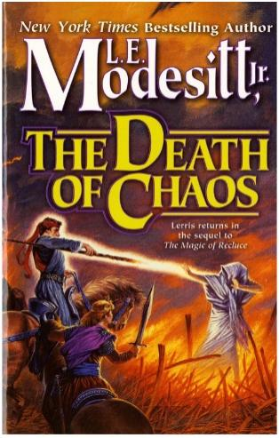
中文书名：《混沌之死》
英文书名：THE DEATH OF CHAOS (Saga of Recluce Series #5)
作 者：L. E. Modesitt, Jr.
出 版 社：Tor Books/St. Martin’s Publishing Group
代理公司：ANA/Conor
页 数：479页
出版时间：1995年1月
代理地区：中国大陆、台湾
审读资料：电子稿
类 型：奇幻小说

内容简介：

哈莫尔帝国的入侵危及了莱里斯刚刚获得的和平。尽管毁灭的可能性迫在眉睫，但坎达尔土地上的人们不会团结一致，雷克洛斯的人们也不会注意到危险，这种情况迫使莱里斯必须做出一个选择：要么成为有史以来最伟大的魔法师，要么眼睁睁地看着他的整个世界被摧毁。

媒体评价：

“在《雷克洛斯》奇幻系列中，默德斯特妙趣横生的第五本书详细介绍了 1991 年系列开篇《雷克洛斯的魔法》的主角年轻魔法师莱里斯接下来的冒险。叙述者莱里斯幸福地住在他的木工店里，心满意足地嫁给了军事领袖克里斯塔尔（Krystal）。当他被要求运用他的魔法力量与大洋彼岸的帝国哈莫尔的军队作战时，利害攸关的不仅仅是简单的国家利益：在雷克洛斯的宇宙中，混乱和秩序必须平衡；如果消失或死亡，世界将被摧毁。然而，这部小说之所以吸引人，主要不是因为它宏大的幻想主题，而是因为默德斯特令人信服地处理了莱里斯和克里斯塔尔的关系——克里斯塔尔对丈夫的恐惧和嫉妒表现为愤怒。同样，默德斯特清晰而令人信服地表现了，莱里斯对自己为何成为英雄主义的困惑。推动故事情节的宇宙冲突是由意想不到的情节解决的，那些不熟悉早期系列书籍的读者可能会觉得一些情节曲折难以理解。然而，默德斯特的对话，尤其是人物的发展，比前几卷有所改善，形成了一种根植于人性现实的幻想。”
——《出版者周刊》

“一个渴望权力的混沌魔法师和哈莫尔皇帝威胁着坎达尔动荡之地的安全，并将木匠魔法师莱里斯卷入另一场斗争，以维持秩序与混乱之间的脆弱平衡。《雷克洛斯的魔法》（圣马丁出版社，1991 年）的续集讲述了一群富有献身精神的魔法师和战士，他们的人性斗争为更大的目标融入了辛酸和现实主义。默德斯特悠闲的叙事节奏掩盖了大多数图书馆奇幻小说层层递进的紧张气氛。”
——《图书馆杂志》

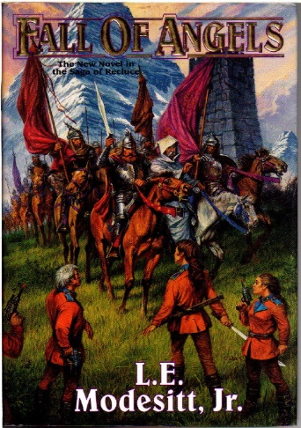
中文书名：《天使的陨落》
英文书名：FALL OF ANGELS (Saga of Recluce Series #6)
作 者：L. E. Modesitt, Jr.
出 版 社：Tor Books/St. Martin’s Publishing Group
代理公司：ANA/Conor
页 数：446页
出版时间：1996年1月
代理地区：中国大陆、台湾
审读资料：电子稿
类 型：奇幻小说

内容简介：

在《天使的陨落》中，默德斯特深入雷克洛斯的过去，记录了传奇帝国的建立。达尔大陆高原上的女战士统治着这个几乎神话般的领域。他从工程师和建筑商尼兰（Nylan）的角度讲述了这个故事，他的工作是在被称为世界屋脊的高原上建造一座伟大的塔楼。流亡的女战士将在这里生活、生存，以完成使命。低地国家的统治者正在率军前来消灭他们，如果尼兰能在他们到来之前，建造塔楼，建立防御工事，如果尼兰能够学会控制他体内正在增长的神奇力量，一个革命性的新社会将诞生……

因此，默德斯特在一部奇幻小说中讲述了魔法如何进入雷克洛斯世界的故事，这部奇幻小说注定会取悦不断增长的雷克洛斯读者，并为该系列赢得新读者。

媒体评价：

“众神在默德斯特广受欢迎的雷克洛斯传奇的前传中进行了战斗。故事发生在去年的《混沌之死》之前的几个世纪，讲述了一场太空战，其中护卫舰温特兰斯号被吹入另一个宇宙，紧急降落在一个宜居星球上。这些被抛弃的人，主要是女性太空海军陆战队员，最初必须与恶劣的天气和失败的技术作斗争，这样才能生存。然而，很快，他们发现他们与更加聪明的敌人共享新世界：其他人类。原住民的文化是强烈的父权制，他们拥有神奇的力量，并且非常敌视，尤其非常敌视独立女性。里巴（Ryba）和尼兰是温特兰斯号的前任首席军官，正在努力创造文明，创造保卫文明的方法，必须进行越来越艰难的战斗，甚至要接受自己觉醒的魔法力量。默德斯特的人物发展是扎实的，小说在奇幻背景中，有趣地使用了技术。该系列的粉丝应该会喜欢第六部作品，特别是它对后期雷克洛斯的神话和传说的诠释。”
——《出版者周刊》

“默德斯特的雷克洛斯系列的最新小说是该系列新读者的最容易理解的最佳小说之一。它追溯了雷克洛斯的成熟文化之一的建立，即西风族女战士。西风族女性来自一艘坠毁的星际飞船的大多数女性船员，她们当时面临着一个经典的处境，即前科技星球的技术文化流亡者，为她们带来了很多惊喜。默德斯特很好地处理了这个版本的困境，与其他大多数雷克洛斯故事相比，增加了更多的动作戏、一定程度的关于暴力效用的说教。由此产生的故事将吸引现有的系列粉丝，也可能吸引一些新粉丝。”
——罗兰·格林（Roland Green）

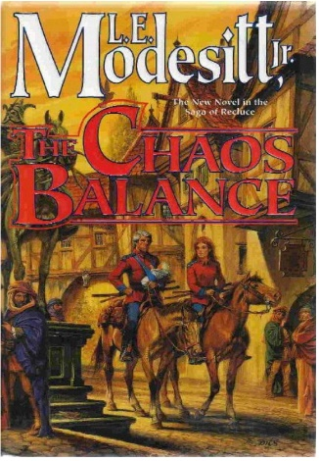
中文书名：《混沌平衡》
英文书名：THE CHAOS BALANCE (Saga of Recluce Series #7)
作 者：L. E. Modesitt, Jr.
出 版 社：Tor Books/St. Martin’s Publishing Group
代理公司：ANA/Conor
页 数：446页
出版时间：1997年1月
代理地区：中国大陆、台湾
审读资料：电子稿
类 型：奇幻小说

内容简介：

尼兰是母系“天使”中唯一的男人，被困在坎达尔的高原上。尼兰被迫在其他地方生存，为了与妻子和年幼的儿子一起寻求和平的生活，他进入了一个世界，在这里，王国经常交战，人们使用着奇怪的魔法。然而，他的天赋使他成为一件有价值的武器——因此混乱与秩序之战重新开始。

媒体评论：

“这里的事件遵循《天使的陨落》（1996）的时间顺序。在激进的男子气概文化的背景下，里巴领导下的“天使”已经发展出正派有序，但压迫性的女权主义独裁统治。工程师、铁匠、骑士团法师尼兰再也无法忍受在里巴手下做牛做马，被当作新武器的来源，因此他与儿子韦里尔（Weryl）和他的情人、治疗师兼歌手艾琳（Ayrlyn）一起离开了。但是，由男性主导的扩张主义帝国赛多尔（Cyador）拥有无与伦比的混沌魔法，必须受到克制；于是，尼兰勉强同意去帮助洛恩斯那些质朴、无知、大男子气的趾高气昂的人。这本书坚实地补充了优秀的雷克洛斯系列，没有叙事缺陷。”
——《科克斯》

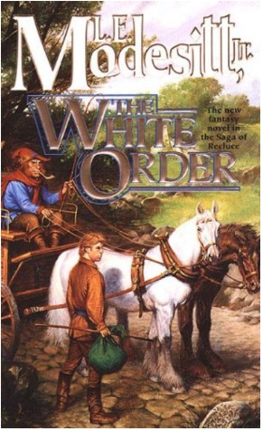
中文书名：《白骑士团》
英文书名：THE WHITE ORDER (Saga of Recluce Series #8)
作 者：L. E. Modesitt, Jr.
出 版 社：Tor Books/St. Martin’s Publishing Group
代理公司：ANA/Conor
页 数：480页
出版时间：1999年4月
代理地区：中国大陆、台湾
审读资料：电子稿
类 型：奇幻小说

内容简介：

强大的白魔法师杀死了塞里尔（Cerryl）的父亲，以保护他们对世界魔法的控制。

塞里尔由姨妈和叔叔抚养长大，他得知自己继承了父亲的魔法能力。然而，他的能力并不能保护他。当塞里尔目睹一名白魔法师摧毁一名叛徒魔法师时，他必须为了自己的安全，去费尔黑文市，找到自己的命运。

媒体评价：

“回到这个纪律严明、不妥协的幻想世界。你不会失望。”
——《奇幻王国》（Realms of Fantasy）

“默德斯特广受欢迎的雷克洛斯系列的另一部作品，维护了该传奇在智慧和越来越具有原创性的声誉……该系列的这一卷作为一个经典而令人满意的成长故事，出类拔萃。”
——《书单》

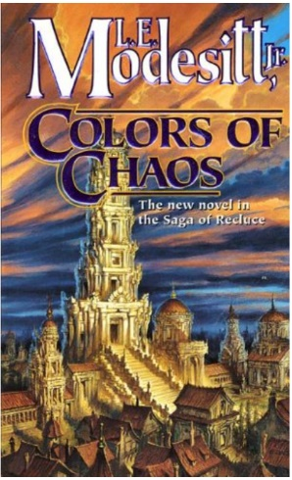
中文书名：《混沌之色》
英文书名：COLORS OF CHAOS (Saga of Recluce Series #9)
作 者：L. E. Modesitt, Jr.
出 版 社：Tor Books/St. Martin’s Publishing Group
代理公司：ANA/Conor
页 数：720页
出版时间：2000年1月
代理地区：中国大陆、台湾
审读资料：电子稿
类 型：奇幻小说

内容简介：

塞里尔如今是白骑士团的正式法师，必须证明自己对于高级巫师杰斯莱克（Jeslek）是不可或缺的。
无论是通过暗杀、对被占领土的有效治理，还是在战斗中无所畏惧、巧妙地指挥部队，塞里尔都面临着许多令人痛苦的障碍：暗杀、政治纠葛、战场实力、阴谋诱惑者安雅（Anya），她是白巫师背后的真正力量。
凭借他的智慧、正直以及爱人——黑魔法治疗师莱拉丁（Leyladin）的支持，他必须长久地活下去，这样才能在白教团的统治等级制度中占据应有的地位。

利兰·埃克斯顿·默德斯特的畅销奇幻小说以雷克洛斯的魔法世界为背景，是当代奇幻小说中最受欢迎的小说之一。每部小说都讲述了一个独立的故事，但却在该系列的所有其他书中引起了反响，加深并增强了阅读体验。细节丰富，雷克洛斯传奇是一场奇迹盛宴。

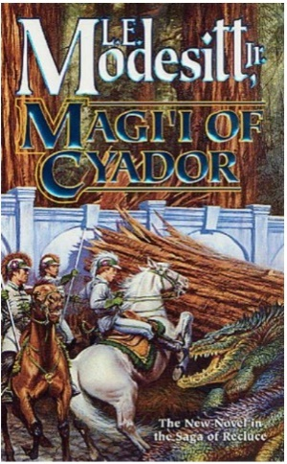
中文书名：《赛多尔的魔法师》
英文书名：MAGI’I OF CYADOR (Saga of Recluce Series #10)
作 者：L. E. Modesitt, Jr.
出 版 社：Tor Books/St. Martin’s Publishing Group
代理公司：ANA/Conor
页 数：544页
出版时间：2000年4月
代理地区：中国大陆、台湾
审读资料：电子稿
类 型：奇幻小说

内容简介：

作为一名勤奋的学生，洛恩（Lorn）天赋异禀，只缺乏赛亚多魔法师最令人垂涎的特质：不容置疑的忠诚。洛恩为了个人利益过于独立，被迫成为枪骑兵军官，并被派往边境击退过于频繁的野蛮人袭击——走上这条路的人伴随着 50% 的死亡率。他的敌人不指望他能活下来……

媒体评价：

“默德斯特再次回归了他广受欢迎的《雷克洛斯传奇》系列的奇幻世界，现在是以雷克洛斯的过去为背景的新故事情节的第一本书。唯一挡在赛多尔帝国和毁灭之间的是魔法师的力量，他们挥舞着混沌的能量来保卫这片土地，抵御入侵的野蛮人和诅咒森林的古老黑暗势力。洛恩是一位高级魔法师的儿子，他发现魔法教团的许多规则过于局限，于是被派去加入枪骑兵团，在边境地区与赛多尔的无数敌人战斗。然而，即使远离家乡赛延，他也没有摆脱家乡不断的阴谋和权力斗争。洛恩对抗野蛮人的袭击，在被诅咒的森林中做着可怕至极的噩梦，挣扎求生，他的情人、商人莱尔斯不顾不道德的对手的威胁，努力建立自己的事业。尽管洛恩幸存下来，在书的结尾设法娶了里亚尔斯（Ryalth）作为他的配偶，但很明显，默德斯特为他的角色准备了更多内容。作者忠实于形式，设计了一个复杂的情节，背景细致，角色有趣。雷克洛斯前作的粉丝会发现这个新系列的基调更黑暗——而且洛恩比通常默德斯特笔下的英雄更加无情——但他们不会失望。”
——《出版者周刊》

“洛恩被认为缺乏作为赛多尔精英魔法师所需的忠诚和奉献精神，他接到了保护赛多尔土地免受野蛮边境侵害的镜枪兵的任务——接受这项任务的人往往早逝。默德斯特广受欢迎的系列新作开启了世界历史上的新循环，该世界基于混乱与秩序的微妙平衡。作者拥有将大规模动作与人物日常生活的细节相结合的天赋，这个天赋使他的故事比同类小说更加真实。对于大多数奇幻系列来说，这是一个不错的选择，尤其该系列很受读者欢迎。”
——《图书馆杂志》

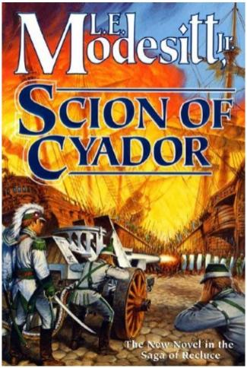
中文书名：《赛多尔的后裔》
英文书名：SCION OF CYADOR (Saga of Recluce Series #11)
作 者：L. E. Modesitt, Jr.
出 版 社：Tor Books/St. Martin’s Publishing Group
代理公司：ANA/Conor
页 数：640页
出版时间：2000年9月
代理地区：中国大陆、台湾
审读资料：电子稿
类 型：奇幻小说

内容简介：

《赛多尔的后裔》延续了《赛多尔的魔法师》的故事，探索雷克洛斯源远流长的历史和洛恩的故事。洛恩是出生于魔法师家庭的天才男孩，是一名挑剔的学生，缺乏盲目的虔诚，被培养成一名枪骑兵军官，并被运往边境。
洛恩对抗野蛮袭击者，在被诅咒的森林中遇到巨兽，但是都幸存下来了，证明了自己是优秀的军官。人红是非多，随着他实力的增长，敌人和对手也越来越多。太多的成功让他变得引人注目。当他回到家中时，他和他年轻的家庭都成为了目标，而整个赛多尔都因皇帝的去世而陷入动荡。

媒体评价：

“这部小说以奇幻系列《雷克洛斯传奇》为背景，延续了《赛多尔的魔法师》的角色，推进了洛恩的故事。他来自受人尊敬的家庭，是一个聪明人，利用自己作为天才士兵和魔法专家的综合实力，在问题发生之前预知问题，然后无情地处理问题，这样就不会造成更严重的灾难。他通过使用一面神奇的镜子来帮他保护心爱的赛多尔市的安全，在镜子里他可以看到敌人和亲人的行为。他的助手兼配偶里亚尔斯是一位非凡、才华横溢的女性，拥有自己的商行，这在赛多尔的女性中实属罕见。她的建议能不断帮助洛恩，是洛恩的灵感来源。但是更加岌岌可危的是，为军队长矛提供动力的塔楼，魔法失败。此外，赛多尔的皇帝快死了，他还没有选择继任者。随着故事的进展，洛恩作为一名指挥官和魔术师的能力越来越强，数十名政敌、成群结队的野蛮人、各种越来越致命的刺客威胁着他和他的家人，他面临的挑战也越来越大。尽管谁将成为赛多尔的下一任皇帝毫无疑问，但默德斯特一丝不苟地记录了洛恩崛起的细节。军事爱好者应该享受军队决策的愚蠢，同时惊叹于一个手持魔镜的英雄可以穿透政治的奇妙地带。”
——《出版者周刊》

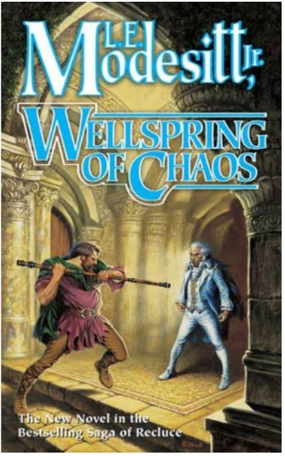
中文书名：《混沌之源》
英文书名：WELLSPRING OF CHAOS (Saga of Recluce Series #12)
作 者：L. E. Modesitt, Jr.
出 版 社：Tor Books/St. Martin’s Publishing Group
代理公司：ANA/Conor
页 数：464页
出版时间：2005年4月
代理地区：中国大陆、台湾
审读资料：电子稿
类 型：奇幻小说

内容简介：

哈尔（Kharl）的生活一直像他制造的木桶一样有序可靠。他在小巷里，拯救了一名昏迷不醒的强奸受害者，但是至此，他的麻烦就开始了。这位女性拥有一条黑色法杖，是一位来自雷克洛斯的年轻外籍魔法师。
当她在哈尔的制桶厂被神秘谋杀时，哈尔被监禁、审判、鞭打，在令人震惊的转变中被释放，他的妻子因谋杀罪被处决，但她是无辜的。哈尔最终逃亡，带走了被害女人的黑色法杖和她的书《秩序的基础》，该书解释了秩序的力量原则。
勤奋的箍桶匠即将学习一项非常不同的新技能。

媒体评价：

“多产的默德斯特的第 12 部雷克洛斯奇幻小说，从头到尾都令人愉悦。在诺德拉岛的布里斯塔市，箍桶匠哈尔拥有繁荣的生意和一个充满爱的家庭。不管自己付出什么代价，他都会坚持正义感。他很快就因为自己的善行，两次冒犯了当地领主的卑鄙儿子，从而付出了沉重的代价：首先，他从两个试图强奸邻居女儿的上流社会的流氓手中；其次，他救了雷克洛斯黑杖（或魔法师）杰内夫拉的命，因为她遇袭，被留在街上等死。当有人后来割断了杰内夫拉的喉咙时，哈尔因犯罪被捕，但在审判中，在当地领主的精心设计下，他只能眼睁睁地看着妻子被绞死，他们都没有犯下谋杀罪。哈尔从他唯一熟悉的家中被追捕，最后逃亡。他身上只有几枚硬币、杰内夫拉的手杖和书。哈尔从居家男人到孤独的流浪者，从坚实的公民到被通缉的亡命之徒，从头脑简单的工匠逐渐转变为初出茅庐的秩序大师和魔法师，构成了一个无情而引人入胜的故事。如今充斥着年轻人成长为英雄的题材，而默德斯特毫不费力地展现了一位普通的中年男人完成了一场史诗般的冒险。这标志着雷克洛斯传奇出现了可喜的新篇章，结局几乎预示着续集。”
——《出版者周刊》

“默德斯特回到了雷克洛斯的世界。哈尔是诺德拉的城市之一布里斯塔市最好的箍桶匠，除了他青春期的儿子外，他过着像他的桶一样可靠的生活。他的麻烦始于他从一场袭击中救出邻居的女儿，帮助一名来自雷克洛斯的年轻强奸受害者。他的配偶对后者感到不满——这是有预兆的，因为当这位年轻女子在制桶厂被神秘谋杀时，哈尔被逮捕、审判、鞭打，他的配偶因谋杀罪被绞死，而她没有犯下谋杀罪。当地领主的腐败儿子应该为这种不公负责，这很快导致了哈尔失去制桶厂，四处逃命，带着被害女人的黑色法杖和她的《秩序的基础》副本。默德斯特出色的新故事发人深省，将吸引新读者和老读者。他们将在费尔黑文倒台约 60 年后将其放入雷克洛斯年表。”
——弗里达·默里（Frieda Murray）

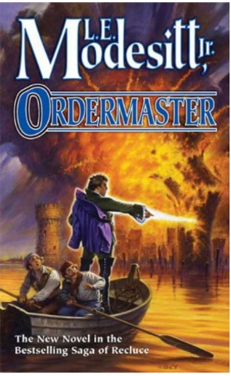
中文书名：《秩序大师》
英文书名：ORDERMASTER (Saga of Recluce Series #13)
作 者：L. E. Modesitt, Jr.
出 版 社：Tor Books/St. Martin’s Publishing Group
代理公司：ANA/Conor
页 数：400页
出版时间：2004年4月
代理地区：中国大陆、台湾
审读资料：电子稿
类 型：奇幻小说

内容简介：

当箍桶匠哈尔被召回首都时，他很快就获得了奥斯特拉的格兰特勋爵赐予他的庄园，以表彰他帮助平息了被剥夺财产的兄弟的叛乱。哈根（Hagen）是他的朋友，也是一位大法官，在对付叛乱的贵族时需要帮助。在一场血腥的战役中，哈尔发现并被迫使用更加致命的秩序魔法，恢复了社会秩序，牢牢地巩固了格兰特的王位。但哈尔现在是一个著名且令人恐惧的公众人物，领主的魔法师，他的恶名让他感到不舒服。

令他惊讶的是，哈尔很快又被格兰特勋爵和哈根勋爵召唤，这次是以特使的身份返回他的家乡诺德拉，因为诺德拉已经成为哈莫利亚人下一个扩张目标。回到他的家乡布里斯塔，他发现宿敌埃根正在与哈莫里亚人密谋从他父亲手中夺取王位，并向敌人开放诺德拉。哈尔必须找到一个解决方案，既是为了他出生的土地，也是为了他移居的新国家。

媒体评价：

“这是系列中最好的一部，阴谋和公开行动的完美结合。我自始至终都很开心，这就是我真正想要阅读的书。”
——《纪事报》（Chronicle）

“在这第十三部雷克洛斯传奇中，默德斯特的潜台词是权力和责任，探索了动感十足的主要情节和卡尔的法律研究。这部深思熟虑的作品应该会吸引所有奇幻小说的读者。”
——VOYA“2004年VOYA最佳科幻/奇幻与恐怖小说”

“在作者惯常的流行心理的推动下，在快速的情节推动下，这个关于不起眼的工匠崛起为魔法师的故事可能会让青少年奇幻读者渴望读到更多续集。”
——《出版者周刊》

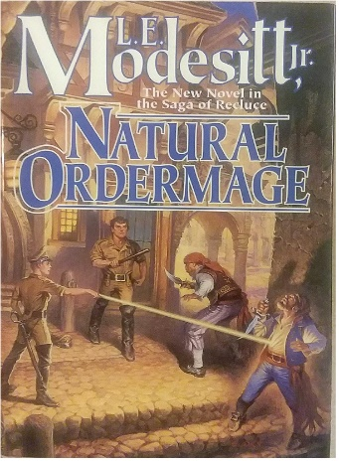
中文书名：《自然秩序魔法师》
英文书名：NATURAL ORDER MAGE (Saga of Recluce Series #14)
作 者：L. E. Modesitt, Jr.
出 版 社：Tor Books/St. Martin’s Publishing Group
代理公司：ANA/Conor
页 数：496页
出版时间：2007年9月
代理地区：中国大陆、台湾
审读资料：电子稿
类 型：奇幻小说

内容简介：

哈莫尔大陆与开篇的雷克洛斯隔海相望，这是该系列的新背景，也是两卷中的第一卷，粉丝们将渴望去哈莫尔大陆一探究竟。拉尔（Rahl）是克洛斯岛上的一名年轻学徒书记员，他喜欢对自己有利的生活。为了确保事情顺利进行，他在机会主义的时刻使用了少量的命令魔法，但他的能力开始引起议会魔法导师的注意。他不像其他秩序法师，同样的规则似乎不适用于他的魔法。而且他的态度也很糟糕。他被送往魔法师培训学校进行测试，然后被放逐到哈莫尔，他在危险的情况下继续学习。拉尔在被流放到哈莫尔期间，在骑士团议会的进出口业务中工作，他的力量与日俱增——惹的麻烦也与日俱增。欢迎来到默德斯特的奇幻世界，冒险才刚刚开始。

媒体评价：

“默德斯特的第 14 部岛屿大陆小说讲述了拉尔，一个脾气暴躁但勤奋的抄写员，拥有挥舞法杖的诀窍。当他被放逐到遥远的哈莫尔大陆时，这些技能被证明是至关重要的，因为他向试图教他控制自己非凡能力的秩序法师大发雷霆。当拉尔探索尼兰和斯瓦特霍尔德的城市并忍受袭击、一种消除记忆的药物、第二次流放到卢巴的煤矿时，他天生的秩序感增强了，但他的愤怒和鲁莽导致他犯了一系列的错误，他只能勉强从中恢复过来。尽管拉尔大部分时间都设法保持同情心，但读者可能会对他搬起石头砸自己的脚的倾向感到不耐烦。默德斯特对雷克鲁斯和哈莫尔的人物和地点进行了一些幽默的渲染，但对细节的关注非常细腻，在精致的世界构建和霸道的冗长之间踩着狭窄的界限。”
——《出版者周刊》

“默德斯特全新的雷克洛斯故事是兰兹角中关于学徒书记员拉尔的故事，这是两部故事的第一部。为了让自己的一切更加轻松，尤其是对追求女孩来说，拉尔使用了一些秩序魔法。不幸的是，当地的魔法师也注意到了他，并将他流放到尼兰，在那里他被告知他是一名天生的骑士团法师。他拥有很大的权力，但几乎没有控制权。一个实验造成了如此大的伤害，以至于他再次被流。哈莫尔是雷克洛斯故事中的邪恶帝国。现在，让我们仔细看看哈莫尔社会，它本身是严酷但公正的。拉尔是一个最有说服力的角色，有点自私，期望世界对他公平，当世界不公平时，他会非常生气。另一方面，他努力工作，如果教学得当，他会快速学习。他在哈莫尔的经历虽然艰苦，但使他变得温和成熟。雷克洛斯的粉丝们可能会一口气读完这本书，并热切地等待它的续集。”
——弗里达·默里

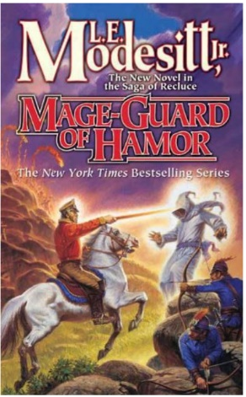
中文书名：《哈莫尔的魔法师卫队》
英文书名：MAGE-GUARD OF HAMOR (Saga of Recluce Series #15)
作 者：L. E. Modesitt, Jr.
出 版 社：Tor Books/St. Martin’s Publishing Group
代理公司：ANA/Conor
页 数：624页
出版时间：2008年7月
代理地区：中国大陆、台湾
审读资料：电子稿
类 型：奇幻小说

内容简介：

哈莫尔大陆与开篇的雷克洛斯隔海相望。《哈莫尔的魔法师卫队》是两卷中的第二卷。拉尔是雷克鲁斯岛上的一名年轻学徒，被送往魔法师培训学校进行测试，然后被放逐到哈莫尔。现在，他的学业岌岌可危。在哈莫尔，他的力量与日俱增，但他招来的麻烦也与日俱增。
哈莫尔的整个社会是默德斯特和拉尔探索的一种新文化，在这种文化中，魔法是国家的垄断。拉尔现在是一名强大的魔法师，但对自己和他人仍然同样危险。这是关于他如何获得更多知识、力量以及自制力的故事。

媒体评价：

“虽然很厚，但第 15 部雷克洛斯小说实际上只是故事的后半部分，从《自然秩序魔法师》（2007） 开始，年轻的拉尔因为无法控制自己的激情，无法控制魔法天赋而被流放出 雷克洛斯。现在，在更大的哈莫尔岛上，魔法师为政府工作，他愤愤不平地从年长的魔法师守卫塔里尔那里得到了他需要的保护和训练，即使拉尔尽了最大的努力，他似乎也从未感到满意。更严峻的考验接踵而至，皇帝的兄弟领导了一场叛乱，拉尔与军队一起被派走。当他忍受着一场漫长的军事行动时——读者们通过对庄稼、建筑、天气的详细描述，感觉自己与拉尔同甘共苦——拉尔意识到秩序与善良并不完全是一回事，混乱也不一定是邪恶的。看着他学会在这个复杂的制度中工作，分辨重要性，这让这段悲惨的跋涉变得值得。”
——《出版者周刊》

“期待已久的《自然秩序魔法师》（2007 年）续集继续讲述了来自雷克洛斯的年轻流亡者拉尔的冒险经历，他现在是哈莫尔的魔法师守卫塔里尔的助手。塔里尔意识到了拉尔的天赋，并训练拉尔，雷克鲁斯没有人愿意或能够提供这般训练。从前，他要求世界永远对他公平，是以自我为中心的年轻人，现在他已经改变，但仍然对塔里尔要求的工作和思考感到不知所措。他想知道，当两人离开去帮助平息叛乱时，他能否提前思考并计划他一无所知的事件？然而，塔里尔预料到了这一点。通过拉尔的眼睛，默德斯特清晰地描绘了责任，将他人的生命掌握在自己手中的意义，即便拥有权力，也要学会了解自己的极限。在战争的磨练下，在爱情和友谊的鼓舞下，拉尔成为坚强诚实的男人，也成为了魔法师，这是哈莫尔的功劳（也是雷克洛斯的损失）。默德斯特以最佳状态写就了《哈莫尔的魔法师卫队》。
——弗里达·默里

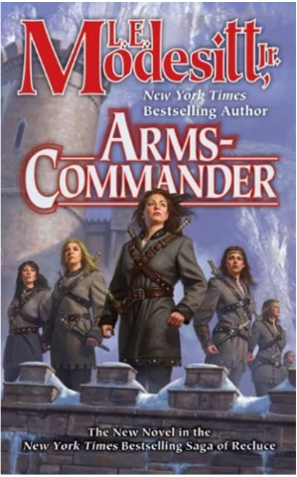
中文书名：《军事指挥官》
英文书名：ARMS-COMMANDER (Saga of Recluce Series #16)
作 者：L. E. Modesitt, Jr.
出 版 社：Tor Books/St. Martin’s Publishing Group
代理公司：ANA/Conor
页 数：528页
出版时间：2010年1月
代理地区：中国大陆、台湾
审读资料：电子稿
类 型：奇幻小说

内容简介：

位于世界屋脊的西风要塞，面临着毗邻的加洛斯土地的攻击。加洛斯省长病入膏肓，阿尔萨诺斯（Arthanos）是加洛斯省长的儿子和继承人，他希望摧毁西风族，因为女性统治的想法对他来说完全是诅咒。
西风族派遣军事指挥官萨琳（Saryn）前往邻国，寻求对加洛西亚人的支持。为了获得他们的援助，萨琳必须许下承诺，筹集到西风卫队，保卫统治者。
包括西风在内的四方土地的命运取决于萨琳的行动。

媒体评价：

“莫德西特的第 16 部雷克洛斯小说（继 2008 年的《哈莫尔魔法师卫队》之后）延续
了封建世界中全女性飞地西风的故事。10年前，西风的沙文主义、虐待邻居被彻底击败（如1997年的《混沌平衡》中所详述的那样），但吸引了许多难民，以至于吸引附近的人再次入侵。女性的战斗能力和灵能魔法的天赋导致男性军队迅速被歼灭，之后西风元帅派遣军事指挥官萨琳前往邻国，以防止内战。萨琳很快变得更加大胆，在思考男人和女人的社会角色时，她通过政治操纵发展了新的技能。这部小说进展缓慢，但随着萨琳在对话和战场上解决一个个困境，势不可挡。尽管有许多情感抗议，但几乎没有个人激情，而复杂的情节会引人入胜。”
——《出版者周刊》

“第十六部雷克洛斯小说讲述了萨琳的故事，她是最后一位离开世界屋脊的温特兰斯号原始船员，也是后来成为萨罗宁暴政的创始人。加洛斯的继承人正在威胁世界屋脊上的女人要塞西风。西风军事指挥官萨琳去找西风的前敌人洛恩斯，对援助进行谈判。但加洛斯的秘密盟友苏提亚议会正在煽动反抗洛恩斯摄政的叛乱，因此援助的代价是萨琳承诺要支持摄政王泽尔迪安对抗叛军。《军事指挥官》提供了更多关于坎达尔的历史信息，将满足系列追随者的需求，也取悦系列的新读者。”
——弗里达·默里

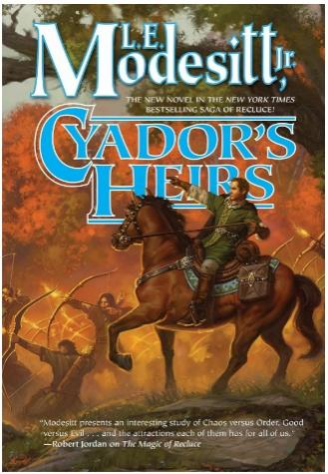
中文书名：《赛多尔的继承人》
英文书名：CYADOR’S HEIRS (Saga of Recluce Series #17)
作 者：L. E. Modesitt, Jr.
出 版 社：Tor Books/St. Martin’s Publishing Group
代理公司：ANA/Conor
页 数：512页
出版时间：2014年5月
代理地区：中国大陆、台湾
审读资料：电子稿
类 型：奇幻小说

内容简介：

在赛多尔沦陷几十年后，幸存者在西戈恩重新定居。年轻的莱里亚尔（Lerial）生活在哥哥和继承人莱菲的阴影下，未来早已注定：有一天他将指挥哥哥的军队保卫西戈恩，为哥哥姐姐服务，仅此而已。

但是，当莱里亚尔被派往国外学习履行未来职责所需的技能和智慧时，他发现自己是能够驾驭秩序和混沌的少数人之一。战争最终席卷了西戈恩，莱里亚尔正在逐渐掌握秩序与混沌，但是受到了极限的考验，他自己也到达了极限。

媒体评价：

“雷克洛斯传奇的第 17 部小说发生在赛多尔沦陷后的一代人身上。我们了解到，在赛赛多尔被摧毁之前，最后一位女皇将幸存的长枪兵和魔法师送上了最后一艘火船。他们定居在哈莫尔，并使用赛多尔人的技术建立了肥沃的西戈恩飞地，他们不幸的邻居对此虎视眈眈。这个故事是从西戈恩统治者的次子勒里亚尔的角度讲述的。莱里亚尔有望某天领导兄弟的部队。这个故事讲述了他的成长，因为他努力加强在武器、指挥、处理秩序、混乱方面的技能，并面临第一场战斗。该书鼓励我们继续阅读该系列的下一本书《赛多尔的遗产》。”
——弗里达·默里

“《赛多尔的继承人》没有让人失望，建立在雷克洛斯传奇中伟大女族长的孙子从童年到成年早期的故事之上。”
——《RT书评》

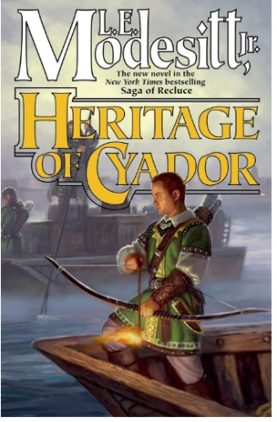
中文书名：《赛多尔的遗产》
英文书名：HERITAGE OF CYADOR (Saga of Recluce Series #18)
作 者：L. E. Modesitt, Jr.
出 版 社：Tor Books/St. Martin’s Publishing Group
代理公司：ANA/Conor
页 数：528页
出版时间：2014年11月
代理地区：中国大陆、台湾
审读资料：电子稿
类 型：奇幻小说

内容简介：

莱里亚尔凭借对秩序与混沌的掌握，彻底摧毁了一支进入西戈恩的阿夫里坦军队，五年后，他必须在阿夫里特领导一项微妙的任务，帮助他们消灭可能威胁两地的入侵者。
莱里亚尔与阿夫里特的麻烦历史可能会重新揭开永远无法真正愈合的旧伤口。

媒体评价：

“作者不仅是一位精湛的工匠和人物塑造者，而且是一位完美的说书人，因此每一次善恶冲突都显得新鲜而引人入胜。”
——《科克斯》

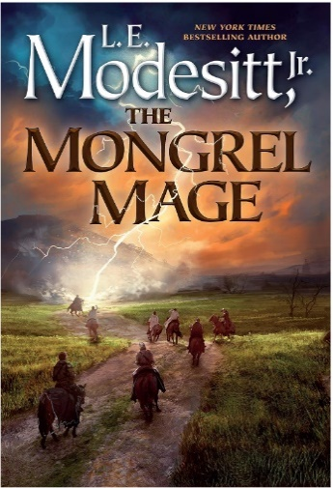
中文书名：《天才魔法师》
英文书名：THE MONGREL MAGE (Saga of Recluce Series #19)
作 者：L. E. Modesitt, Jr.
出 版 社：Tor Books/St. Martin’s Publishing Group
代理公司：ANA/Conor
页 数：560页
出版时间：2017年10月
代理地区：中国大陆、台湾
审读资料：电子稿
类 型：奇幻小说

·登上《今日美国》 畅销书排行榜
·登上《轨迹》（Locus） 畅销书排行榜

内容简介：

在雷克洛斯的世界里，强大的魔法师可以使用两种魔法——混沌的白魔法和秩序的黑魔法。然而，贝尔图尔拥有常人难以想象的天赋，能够融合两种魔法，数百年来从未有人见过。
贝尔图尔在逃离渴望力量的白魔法师的过程中，被骑士团魔法师收留，他们让他走上了发现和磨练自己独特天赋的道路，并在此过程中找到了一个家。
然而，白魔法师试图入侵他的新家时，贝尔图尔必须用新发现的力量拯救所有人。

媒体评价：

“没有哪个作家能够写得更好。”
——《科克斯》
“聪明、周到、有趣。”
——《帕特的幻想热榜》

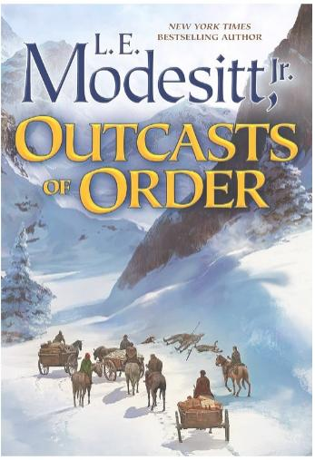
中文书名：《秩序的流浪者》
英文书名：OUTCASTS OF ORDER (Saga of Recluce Series #20)
作 者：L. E. Modesitt, Jr.
出 版 社：Tor Books/St. Martin’s Publishing Group
代理公司：ANA/Conor
页 数：656页
出版时间：2018年6月
代理地区：中国大陆、台湾
审读资料：电子稿
类 型：奇幻小说

·io9、Unbound Worlds—2018年6月最受期待的科幻和奇幻书籍

内容简介：

骑士团法师贝尔图尔发现自己拥有数百年来从未见过的可怕力量。凭借他的新能力，他在埃尔帕塔的战争中幸存下来，拯救了所有人的生命。然而，胜利是有代价的。他的魔法师同伴现在将他视为威胁，必须被摧毁，当地的商人也想利用他的力量。
他只有一种方法可以获得自由并生存下来——必须逃跑。

媒体评价：

“读者会喜欢跟随[贝尔图尔和杰西拉]的故事，从魔幻到平凡，即使他们慢慢意识到城市也永远不可能真正成为家。”
——《西雅图书评》
“通过[贝尔图尔]的旅行，你会感觉到……人际关系的复杂性，无论好坏，都构成了生活。
——《书单》
“你可以在在一周左右的时间里，慢慢地沉沦在《秩序的流浪者》中，或者用业余时间过上一个优秀、令人钦佩的年轻英雄的生活。”
——《科幻瞭望台》

“让雷克洛斯与众不同的一件事是，魔法师必须谋生。正是这种相关性使雷克洛斯系列成为当今出版的最好的系列之一。这也是为什么我今年将再次把它提名为雨果最佳剧集的原因。”
——《科幻书评》

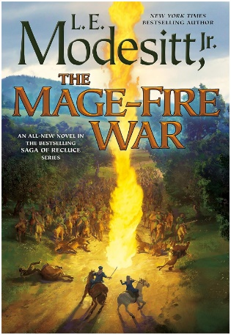
中文书名：《魔法师与火之战》
英文书名：THE MAGE-FIRE WAR (Saga of Recluce Series #21)
作 者：L. E. Modesitt, Jr.
出 版 社：Tor Books/St. Martin’s Publishing Group
代理公司：ANA/Conor
页 数：544页
出版时间：2019年8月
代理地区：中国大陆、台湾
审读资料：电子稿
类 型：奇幻小说

内容简介：

再一次，对使用混沌魔法的偏见迫使贝尔图尔和他的同伴逃离他们在阿克萨尔特的避难所。附近蒙特格伦的统治者为他们提供了避难所，让他们有机会成为破败分裂的黑文镇的议员。
蒙特格伦没有任何法师，没有白魔法师和黑魔法师，这似乎是重新开始的绝佳机会。
然而，贝尔图尔和其他人必须重建法律和秩序，重建城镇的部分地区，对付强盗，并挫败入侵的军队。

媒体评价：

“默德斯特写了一个伟大的故事。”
——《蔚蓝矮人》（Azure Dwarf ）
“我认为，我不喜欢默德斯特《雷克洛斯》中的任何一本，但我仍然有点惊讶。《魔法师与火之战》很快成为该系列中我最喜欢的书之一。”
——《拱门》（Arched Doorway）

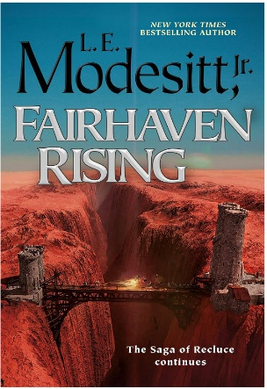
中文书名：《费尔黑文崛起》
英文书名：FAIRHAVEN RISING (Saga of Recluce Series #22)
作 者：L. E. Modesitt, Jr.
出 版 社：Tor Books/St. Martin’s Publishing Group
代理公司：ANA/Conor
页 数：464页
出版时间：2021年2月
代理地区：中国大陆、台湾
审读资料：电子稿
类 型：奇幻小说

内容简介：

自从魔法师贝尔图尔帮助建立费尔黑文镇以来，已经过去了十六年，他的养侄女泰莉亚现在是费尔黑文道路卫队的一名白魔法师副队长。
在议会领导下，费尔黑文的成功已成为几位统治者施展野心的障碍，保护小镇的魔法师被视为威胁。
年轻而未经考验的魔法师泰莉亚，发现自己处于阴谋的中心，这个阴谋要摧毁她的家和她所爱的人，而她可能没有足够的力量来及时阻止这个阴谋。

媒体评价：

“非同寻常”
——《出版者周刊》

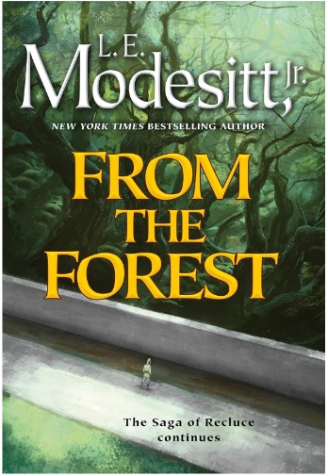
中文书名：《来自森林》
英文书名：FROM THE FOREST (Saga of Recluce Series #23)
作 者：L. E. Modesitt, Jr.
出 版 社：Tor Books/St. Martin’s Publishing Group
代理公司：ANA/Conor
页 数：464页
出版时间：2024年1月
代理地区：中国大陆、台湾
审读资料：电子稿
类 型：奇幻小说

内容简介：

有朝一日，阿利亚卡尔会为人所知——并非所有人都喜欢他——他必须进入赛多尔的镜枪兵行列，与不可预见的武器和古代技术作战。
然而，阿利亚卡尔需要守护自己的秘密：他与大森林的联系以及他的魔法师能力。他必须默默地假装自己是一个被命运眷顾的传统士兵——直到同样的命运迫使他做出选择。

媒体评价：

“在佩尔恩（Pern）、达科弗（Darkover）、 沃科西根（Vorkosigan）传奇的传统中，《雷克洛斯传奇》系列是科幻，贯穿始终的幻想，照亮了一个广阔的想象世界。”
——《书单》
“阅读本书相当于享受了美好的时光和纯粹的舒适食物。来下一本。”
——《羽毛的书》（Nerds of a Feather）
“继《费尔黑文崛起》之后，默德斯特在第 23 卷中将他的传奇系列推向了一个新的方向, 一个氛围独特的冒险故事，这本身就出奇地好。”
——《出版人周刊》

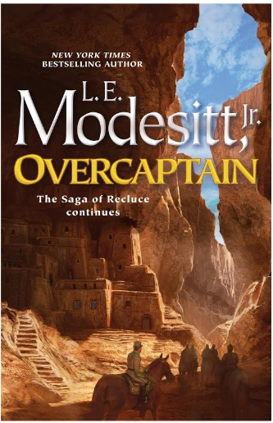
中文书名：《高级指挥官》
英文书名：OVERCAPTAIN (Saga of Recluce Series #24)
作 者：L. E. Modesitt, Jr.
出 版 社：Tor Books/St. Martin’s Publishing Group
代理公司：ANA/Conor
页 数：496页
出版时间：2024年11月
代理地区：中国大陆、台湾
审读资料：电子稿
类 型：奇幻小说

内容简介：

阿利亚卡尔是赛多尔镜枪骑兵团的副队长，他已经完成了他作为一个偏远小哨所的负责人的职责。他只想完成工作，看到最好的朋友结婚，承担他的下一个职位任务。要是这么简单就好了。
他发现了赛多尔商人氏族的腐败行为，但调查镜枪兵的军官最终死了。在他休假之前，他必须更换其中一名军官，关闭一个哨所，躲避对他的生命威胁，以及来自魔法师的调查。
在拉拉特，阿利亚卡尔被指派担任副指挥官，担任一个从未有过的职位，而他并不想担任这个职位——而这只是问题的开始。

感谢您的阅读！
请将反馈信息发至：版权负责人
Email：Rights@nurnberg.com.cn
安德鲁·纳伯格联合国际有限公司北京代表处
北京市海淀区中关村大街甲59号中国人民大学文化大厦1705室, 邮编：100872
电话：010-82504106, 传真：010-82504200
公司网址：http://www.nurnberg.com.cn
书目下载：http://www.nurnberg.com.cn/booklist_zh/list.aspx
书讯浏览：http://www.nurnberg.com.cn/book/book.aspx
视频推荐：http://www.nurnberg.com.cn/video/video.aspx
豆瓣小站：http://site.douban.com/110577/
新浪微博：安德鲁纳伯格公司的微博_微博 (weibo.com)
微信订阅号：ANABJ2002

